Die ABC-Methode |  | Anmerkungen
☐ | Aufgabenliste erstellen für einen besseren Überblick | Welche Aufgabe muss bis wann erledigt sein?
☐ | Aufgaben anhand der ABC-Methode priorisieren
☐ | 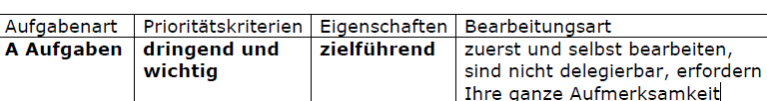 | Eine Aufgabe ist dringlich, wenn sie zu einem festen Termin bearbeitet sein muss.  Eine Aufgabe ist wichtig, wenn sie zur Zielerreichung beiträgt.
☐ | 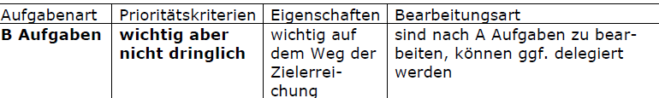
☐ | 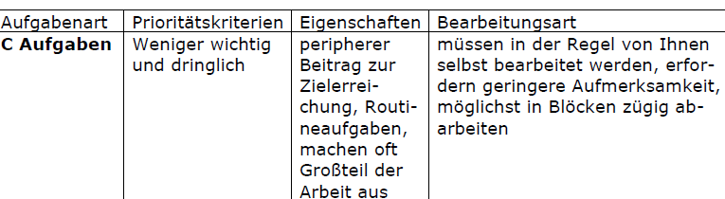
☐ | Aufgaben anhand Prioritätenliste erledigen
☐ | Prioritätenliste täglich aktualisieren
☐ | Organisationsfunktionen in Outlook nutzen | 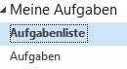
Eigene Ergänzungen |  | Anmerkungen
☐
☐
☐
☐

